觀看短片《地方基建》(第38集)，回答以下問題，圈出適當的英文字母，或在 上填上答案。
https://chiculture.org.hk/tc/historystory
- 八十年代哪位香港商人首先提出興建連接廣州、深圳及東莞的高速公路？
答案版
- 李嘉誠 | - 霍英東 | C. 邵逸夫 | D. 胡應湘
- 以下哪所大學是由李嘉誠基金會、國家教育部和廣東省政府共同建設的？
A. 五邑大學 | B. 暨南大學 | C. 汕頭大學 | D. 廣州大學
- 右圖的建築是七十年代末已故商人  霍英東  與廣東省政府合資興建的  白天鵝賓館  ，曾在1986年接待過英女王 。  伊利沙伯二世 | 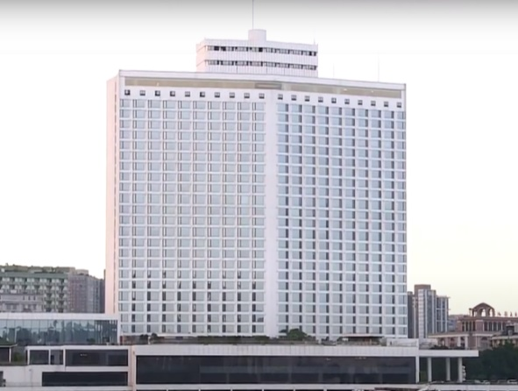
你認為第3題圖中的建築在當時有甚麼特殊意義？
白天鵝賓館是當時中國第一間五星級西式酒店，獲得了許多外國訪客讚賞，是中國對外開放的象徵。

延伸閱讀 《沒有郵政和酒店，中國古代人如何寄信及出行？》
https://chiculture.org.hk/tc/china-five-thousand-years/888

